«УТВЕРЖДАЮ»

Директор муниципального образовательного учреждения дополнительного образования детей станция детского и юношеского туризма и экскурсий «Абрис»
_____________________А.А. Костров

« » августа 2015 г.

«СОГЛАСОВАНО»  Главный государственный инспектор  безопасности дорожного движения  города Ярославля  ___________________А.К.Иереев | «СОГЛАСОВАНО»  Директор департамента образования  мэрии города Ярославля  ______________________ А.И.Ченцова

ПАСПОРТ
дорожной безопасности муниципального образовательного учреждения дополнительного образования детей станция детского и юношеского туризма и экскурсий «Абрис»

2015 год
Общие сведения

Муниципальное образовательное учреждение муниципального образовательного учреждения дополнительного образования детей станция детского и юношеского туризма и экскурсий «Абрис»

Тип ОУ: дополнительного образования

Местонахождение ОУ: Российская Федерация, Ярославская область, г. Ярославль, ул. 50 лет ВЛКСМ, д.7а
Фактический адрес ОУ: 150034, Российская Федерация, Ярославская область, г. Ярославль, ул. 50 лет ВЛКСМ, д.7а.

Руководители ОУ:

Директор: Костров Андрей Александрович, (4852) 38-52-74

Заместитель директора
по учебно-воспитательной работе: Затеева Марина Валерьевна, (4852) 38-00-45

Ответственные сотрудники муниципального органа управления образованием

Начальник отдела дополнительного образования и воспитательной работы департамента образования мэрии города Ярославля Абрамова Елена Германовна, (4852) 40-51-19

Ведущий специалист отдела дополнительного образования и воспитательной работы департамента образования мэрии города Ярославля Сметанина Кристина Владимировна, (4852) 40-51-20

Ответственные от отдела ГИБДД УМВД по Ярославской области

Заместитель начальника ОГИБДД УМВД по городу Ярославлю, майор полиции Виноградов Олег Сергеевич, (4852) 78-49-00

Старший инспектор по пропаганде ОГИБДД УМВД России по городу Ярославлю
Артемова Елена Викторовна (4852) 78-49-10, (4852) 78-49-11; (4852) 78-49-12

Ответственные педагоги за мероприятия по профилактике детского травматизма

Зверева Светлана Викторовна, конт.тел. (4852) 38-00-45

Количество учащихся: 665

Наличие уголка по БДД: имеется в холле на втором этаже

Наличие класса по БДД: не имеется

Наличие автоплощадок по БДД: не имеется

Наличие автобуса в ОУ (школьного) или любого другого, предназначенного для перевозки обучающихся: не имеется

Владелец автобуса:

Время занятий в ОУ:
9.30-20.00 (по расписанию педагогов)

Телефоны оперативных служб:

Единая служба спасения: 01, 112;

Полиция: 02, 112. ОП Центральный: (4852) 30-02-02;

Скорая медицинская помощь: 03. ГУЗ Станция скорой помощи: (4852) 45-14-04;

Главная дежурная служба мэрии: (4852) 40-40-40, (4852) 40-40-41;

МУ «Центр гражданской защиты» города Ярославля: (4852) 30-55-55.

Приложения.

1. Образцы схем муниципального общеобразовательного учреждения:

1.1. План – схема района расположения (наименование ОО), пути движения транспортных средств и обучающихся;

1.2. План-схема организации дорожного движения в непосредственной близости от (наименование ОО) с размещением соответствующих технических средств, маршруты движения обучающихся и расположение парковочных мест;

2. Пояснительная записка к паспорту дорожной безопасности муниципального образовательного учреждения дополнительного образования детей станция детского и юношеского туризма и экскурсий «Абрис».
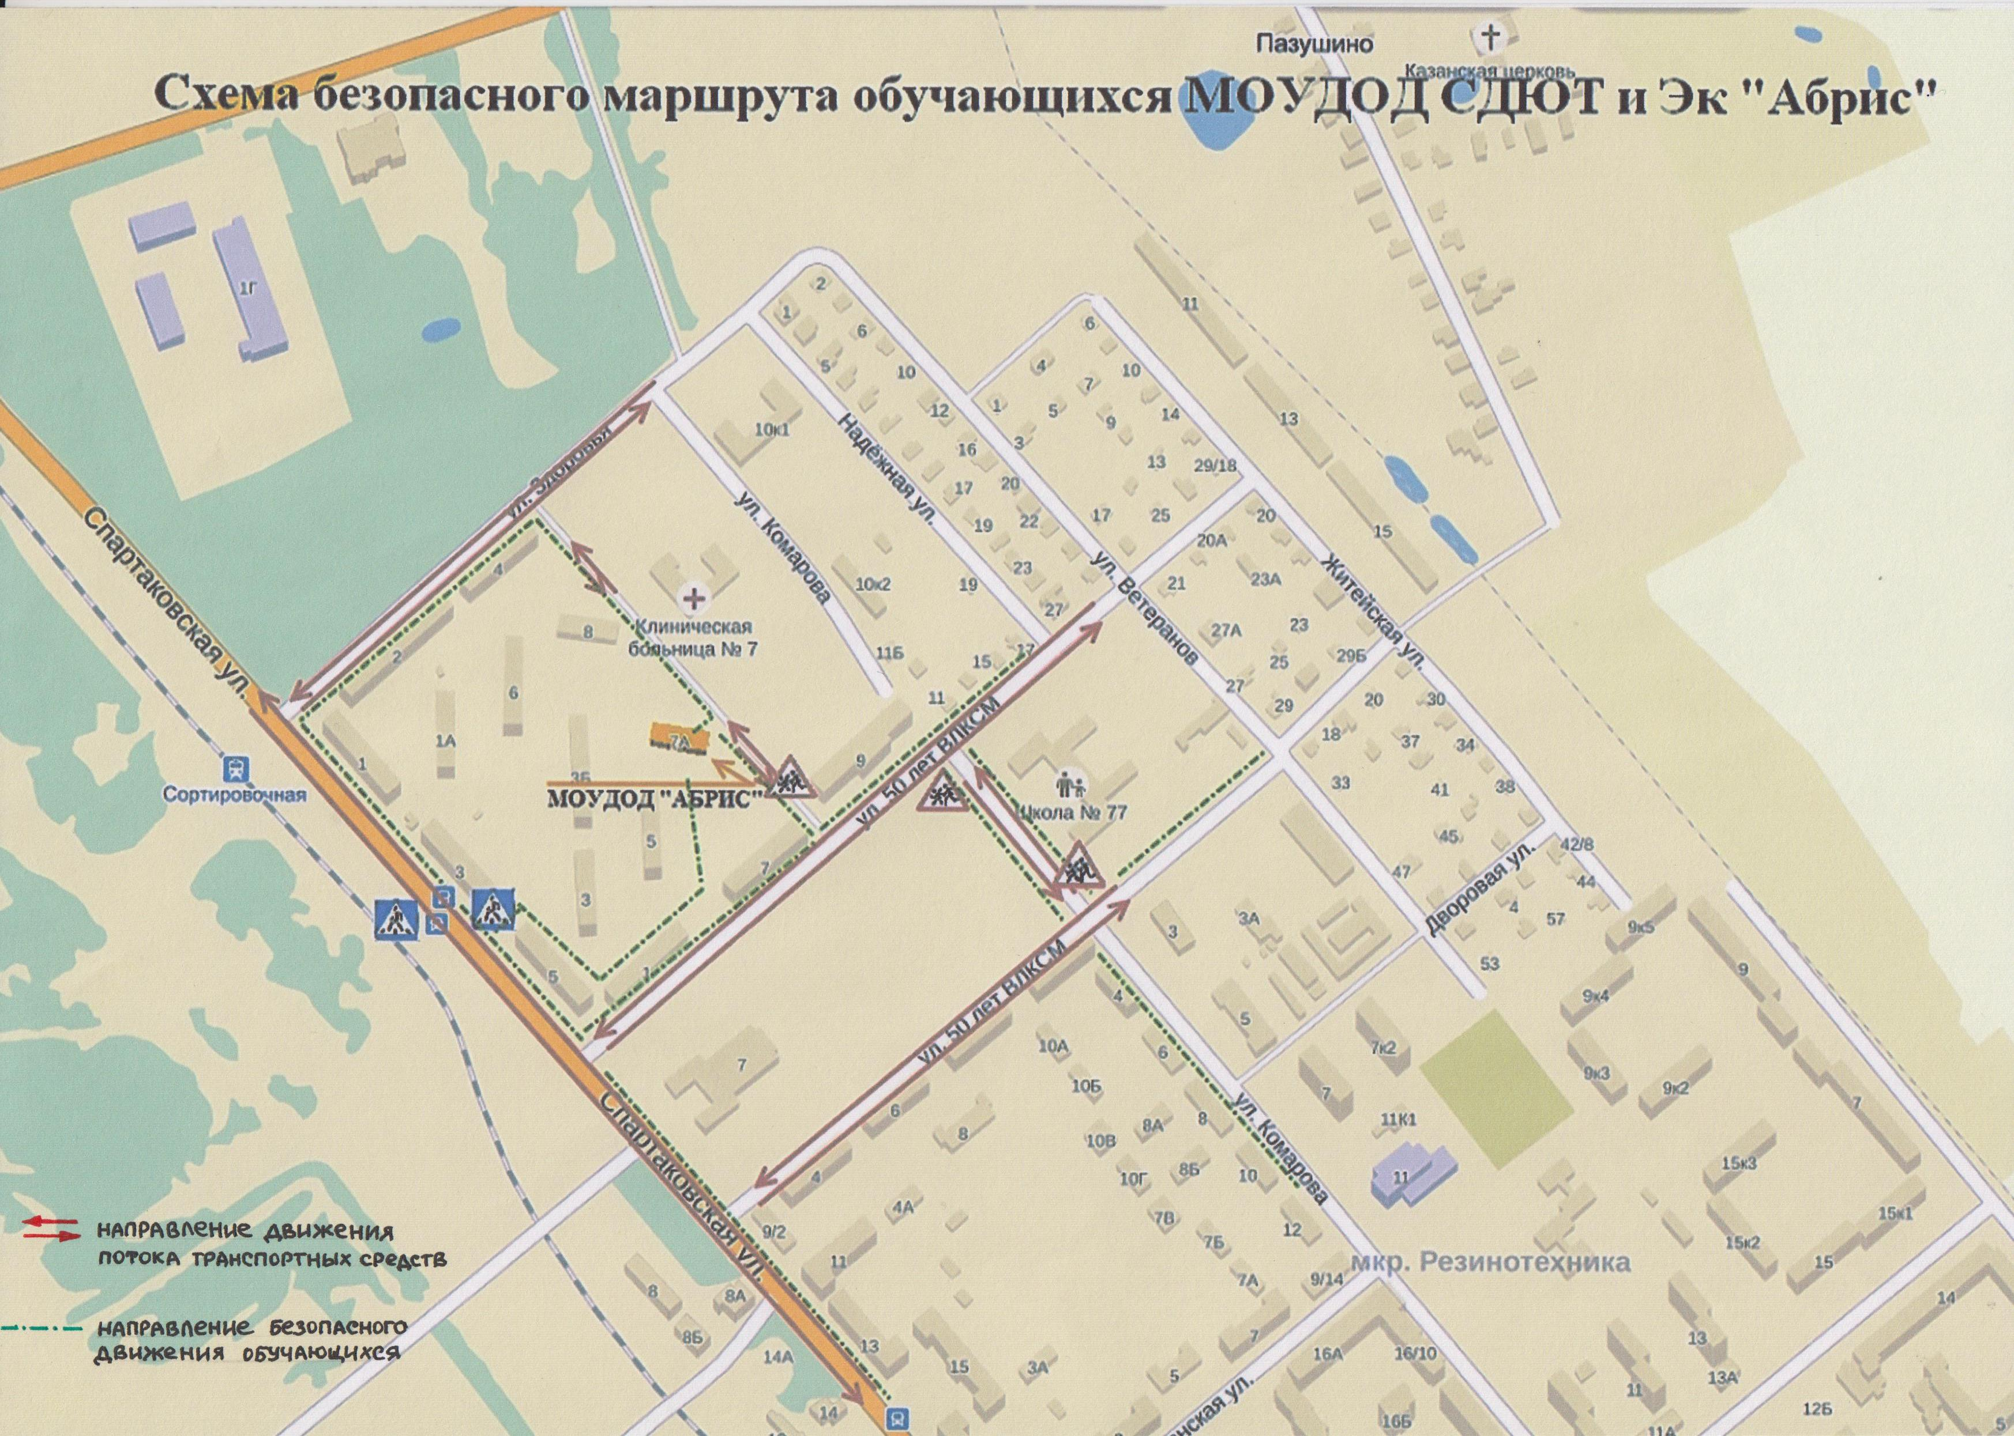
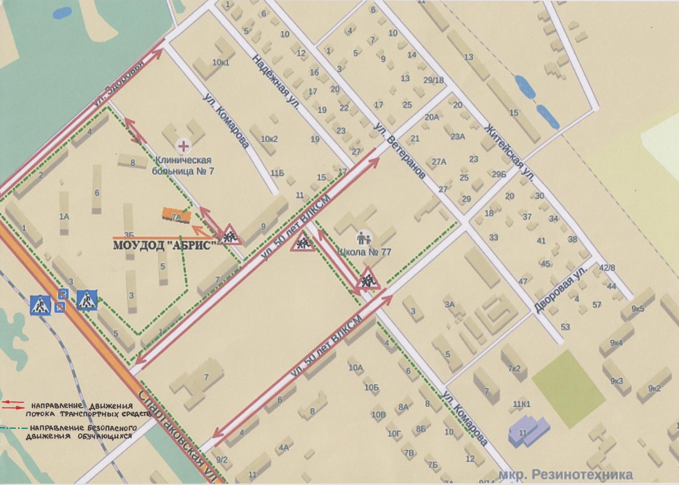

Приложение 2 к паспорту дорожной безопасности
муниципального образовательного учреждения
дополнительного образования детей

Пояснительная записка к паспорту дорожной
безопасности муниципального общеобразовательного учреждения

1. Паспорт дорожной безопасности муниципального образовательного учреждения дополнительного образования детей (далее – Паспорт) предназначен для отображения информации о муниципальном образовательном учреждении дополнительного образования детей станция детского и юношеского туризма и экскурсий «Абрис» (далее – МОУДОД СДЮТ и Эк «Абрис» с точки зрения обеспечения безопасности обучающихся на этапах их перемещения «дом – МОУДОД СДЮТ и Эк «Абрис» – дом», для использования педагогическим составом и сотрудниками Госавтоинспекции в работе по разъяснению безопасного передвижения и поведения обучающихся на улично-дорожной сети вблизи МОУДОД СДЮТ и Эк «Абрис» и на маршруте «МОУДОД СДЮТ и Эк «Абрис» – дом», для подготовки мероприятий по предупреждению детского дорожно-транспортного травматизма.
Паспорт ведется ответственным сотрудником муниципального образовательного учреждения дополнительного образования детей совместно с сотрудниками отдела ГИБДД УМВД России по городу Ярославлю, которые оказывают помощь в разработке Паспорта, а также при внесении необходимых изменений в отдельные разделы Паспорта (схемы, перечни мероприятий по предупреждению ДТП с участием обучающихся). Сотрудники отдела ГИБДД УМВД России по городу Ярославлю в рамках консультаций предоставляют образовательным учреждениям предварительно проработанную (с обозначением пешеходных переходов, дорожных знаков и др.) план-схему района расположения ОУ. Полученная схема дорабатывается, обозначаются пути движения транспортных средств и обучающихся в/из образовательного учреждения, и переноситься в Паспорт ответственными сотрудниками образовательных учреждений.
Оригинал Паспорта хранится в МОУДОД СДЮТ и Эк «Абрис», копия - в контрольно-наблюдательном деле в подразделении ГИБДД УМВД России по городу Ярославлю.

